1.实验内容

1.1 初始化：构建拓扑与进行IPv6基本配置。
A．选用1220路由构建。vlan10：2022:110:: ; VLAN20：2022:120::
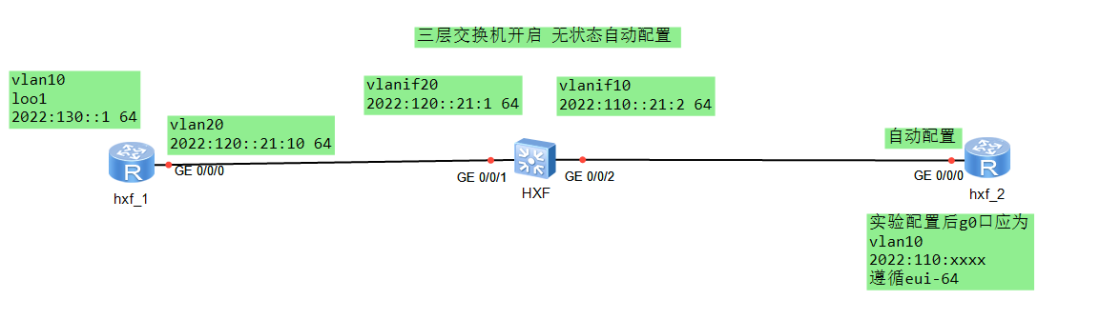
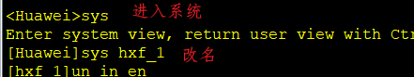
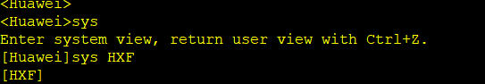
B．配置R1与loopback1的ipv6状态。R1要配置一条静态路由。
Ipv6 //系统视图下开启IPv6功能。
Int g0/0/0
ipv6 enable
ipv6 address 2022:120::21:10 64 (vlan20)
ipv6 address auto link-local
dis ipv6 int g0/0/0
ipv6 route-static 2022:110:: 64 2022:120::21:1
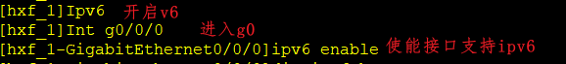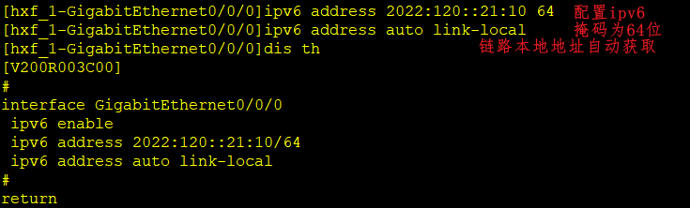
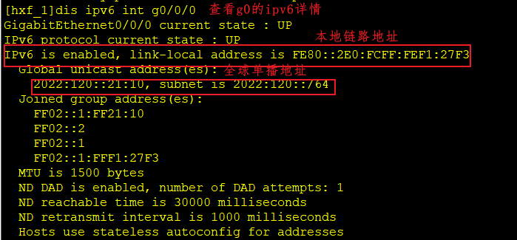

ipv6 route-static :: 0 2022:120::21:1 //系统视图下配置默认路由。
ipv6 route-static 2022:110:: 64 2022:120::21:1 //配置这个也行。

配置loop1：
Int loopback 1
ipv6 enable
ipv6 address 2022:130::1 64
ipv6 address auto link-local
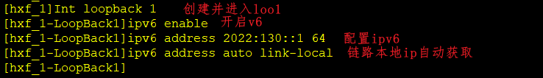

C．配置三层交换机：划分vlan10/20，配置接口类型为access，g2口归属于vlan10，vlan10开启无状态配置，g1归属于vlan20。最后添加静态路由表项确保通信。

[Huawei]un in en
Info: Information center is disabled.

[Huawei]ipv6
[Huawei]vlan 10
[Huawei-vlan10]int g0/0/2
[Huawei-GigabitEthernet0/0/2]port link-type access
[Huawei-GigabitEthernet0/0/2]port default vlan 10
[Huawei-GigabitEthernet0/0/2]int vlan 10
[Huawei-Vlanif10]ipv6 en
[Huawei-Vlanif10]ipv6 address 2022:110::21:2 64
[Huawei-Vlanif10]undo ipv6 nd ra halt //使能接口发布ra报文，使接口能够进行IPv6无状态地址配置。
[Huawei-Vlanif10]dis this
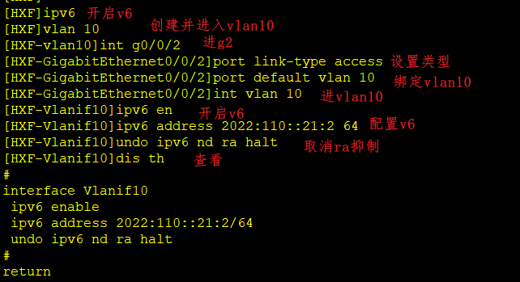

[Huawei]vlan 20
[Huawei-vlan10]int g0/0/1
[Huawei-GigabitEthernet0/0/1]port link-type access
[Huawei-GigabitEthernet0/0/1]port default vlan 20
[Huawei-GigabitEthernet0/0/1]int vlan 20
[Huawei-Vlanif20]ipv6 en
[Huawei-Vlanif20]ipv6 address 2022:120::21:1 64
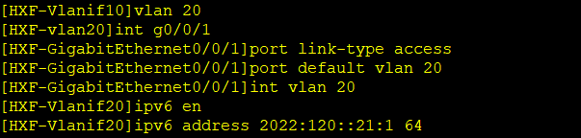
添加静态路由。
ipv6 route-static 2022:130:: 64 2022:120::21:10

D．R2开启ipv6，查看R2有无ipv6地址。R2无需再配置静态路由。
Ipv6
int g0/0/0
ipv6 en
Dis ipv6 int g0/0/0


1.2 开启R2的无状态配置而获取ipv6全球单播地址，然后在R2进行ping loo1检测。
A．开启R2的无状态配置，等待20秒后查看。
Int g0/0/0
ipv6 address auto link-local //开启链路本地单播地址单播获取
ipv6 address auto global default
//设置接口的ipv6地址配置方式为global(无状态获取)而且不要漏了default
dis ipv6 int g0/0/0
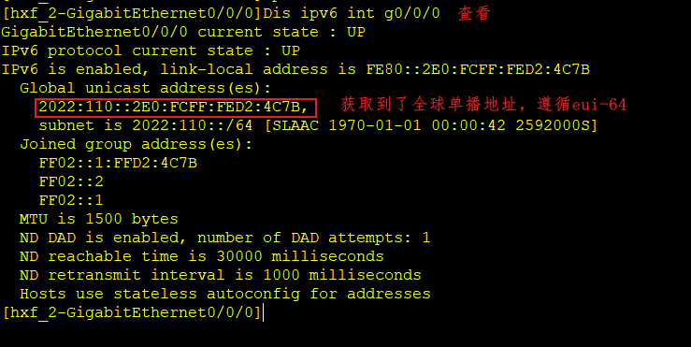
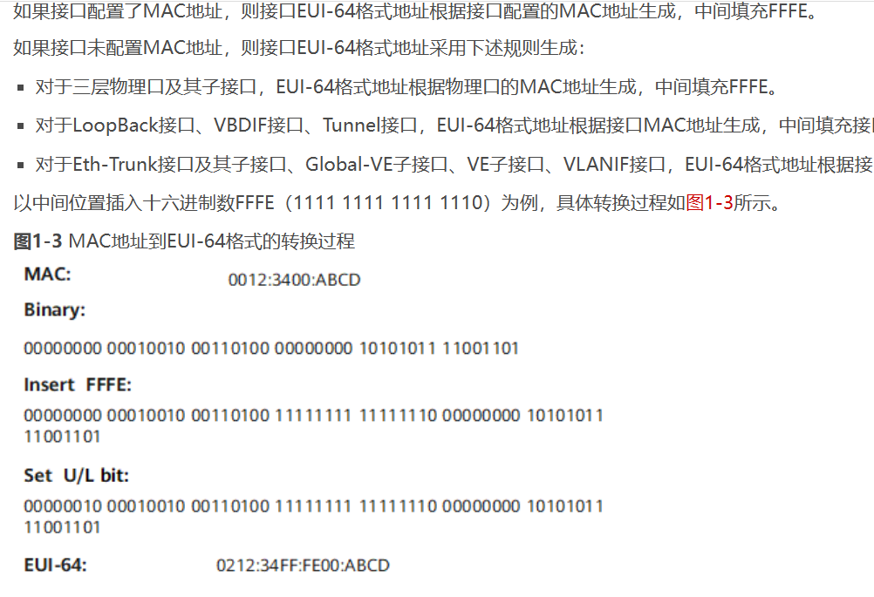

B．R2 ping loopback1，检测通信正常与否。
ping ipv6 2022:130::1 注意要有ipv6，地址别打错了。

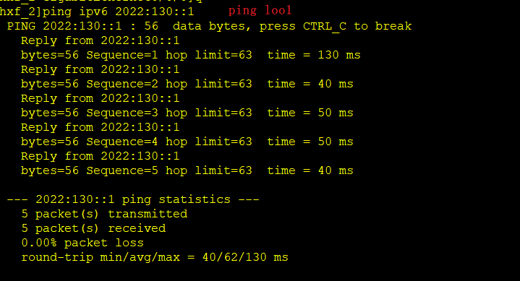

1.3 回思考回答以下问题，并用模拟器验证。（没要求截图我就不截了，配置放在另一文件）
A．如果类似课本图3-28或下图那样的拓扑，中间经过两台交换机，交换机间是trunk链路，试从理论上分析，能否实现无状态自动配置？即R2从LSW2自动获取IPv6地址，或R1从SW1自动获取IPv6地址。
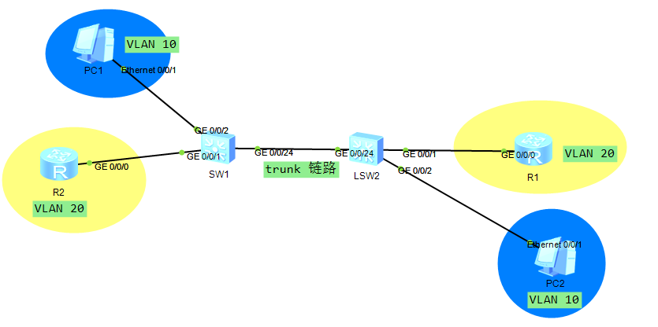
答：可以。通过无状态自动配置，路由器可以通过监听本地链路上的路由器（也可以是三层交换机）通告消息来获取本地IPv6地址。理论上，在连接两台交换机的链路上传输IPv6数据包时，三层交换机支持IPv6同时合理配置路由表，并且链路的MTU应该足够大以容纳IPv6数据包。如果满足了这些条件，R2就可以从LSW2自动获取IPv6地址，或者R1从SW1自动获取IPv6地址。

B. 如果中间交换机没有启用IPv6，客户端还能否无状态自动配置？
答：不能。因为无状态自动配置是基于IPv6链路本地通告（Router Advertisement，简称RA）实现的，而中间交换机不支持IPv6协议，则无法发送或者转发IPv6链路本地通告消息。在这种情况下，IPv6数据包会被交换机视为未知协议或无法识别的协议，从而导致IPv6数据包丢失或无法正常传输。

C. 如何使用路由器下发IPv6地址？
答：要使用路由器下发IPv6地址，需要使用DHCPv6（动态主机配置协议）或SLAAC（IPv6 Stateless Address Autoconfiguration）协议来分配IPv6地址。
如在本实验中，Switch由于开启了RA消息的通告功能，因此会向vlanif10接口发送RA消息，而RA消息中包含了vlanif10的IPv6全局单播地址前缀信息，PC网卡在接收到这个信息后，就可以根据前缀信息再加上自己网卡的标识符构成IPv6全局单播地址。

注意：
非windows终端设备大多采用EUI-64的标准生成接口标识符，XP以及之前的Windwos版本也遵循这个标准，但是Vista、Win7等系统则默认不在遵循这个标准，而是使用一个算法随机产生一个接口标识符，这个接口标识符将用于网卡的IPv6地址自动配置。

1.5实验原理（均来源于网络）
A．
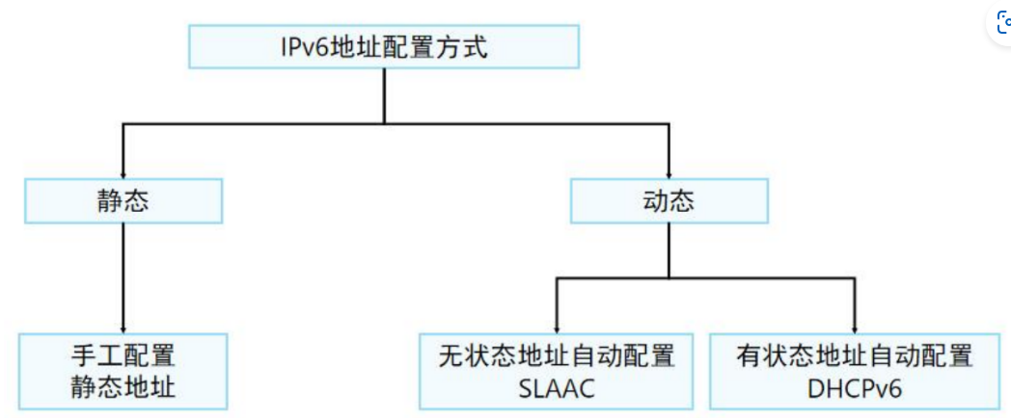
DHCPv6
DHCPv6是一种用于IPv6网络中的动态主机配置协议。通过DHCPv6服务器，可以为客户端设备自动分配IPv6地址、默认网关、DNS服务器地址等网络配置信息。要使用DHCPv6下发IPv6地址，需在IPv6路由器上配置DHCPv6服务并对相应IPv6地址池进行分配。在客户端设备启动时，设备会向DHCPv6服务器发送请求，并获得一个可用的IPv6地址和其他必要的网络配置信息。

SLAAC
SLAAC是一种IPv6无状态自动配置协议，用于自动分配IPv6地址、获取默认网关和DNS服务器地址等网络配置信息。在使用SLAAC协议的网络中，客户端设备可以通过监听本地链路上的路由器通告消息来获取本地IPv6地址。当路由器广播RA（路由器通告）消息时，客户端设备会使用其中的前缀和全局唯一标识符生成IPv6地址。这种方式无需额外的DHCPv6服务器支持，但需要保证IPv6网络中至少有一台路由器发送IPv6 RA消息来提供IPv6通告信息。
总之，要使用路由器下发IPv6地址，可以选择DHCPv6或者SLAAC协议。使用DHCPv6需要在IPv6路由器上启动DHCPv6服务器并分配IPv6地址池，而使用SLAAC则需要至少一台支持IPv6的路由器来发送IPv6 RA消息，以提供IPv6通告信息。

B．
路由器通告(RouterAdvertisement)：路由器周期性地通告它的存在以及配置的链路和网络参数，或者对路由器请求消息作出响应。路由器通告消息包含在连接(on-link)确定、地址配置的前缀和跳数限制值等。

在IPV6的自动配置中，分为两种技术

一种是传统的有状态(stateful),典型代表就是与IPv4时代相对应的DHCPv6，

一种是IPv6的无状态(stateless)自动配置，典型代表是Radvd。这是IPv6协议的一个突出特点:支持网络节点的地址自动配置.

在无状态地址自动配置方式下，网络接口接收路由器宣告的全局地址前缀，再结合接口ID得到一个可聚集全局单播地址。在有状态地址自动配置的方式下，主要采用动态主机配置协议（DHCP），需要配备专门的DHCP服务器，网络接口通过客户机/服务器模式从DHCP服务器处得到地址配置信息。

具体来说，以RADVD为代表的无状态自动配置不需要消耗很多机器资源，也不像传统DHCP一样需要维护一个本地数据库来维护地址分配状态，他只是进行广播前缀地址，客户端收到这种广播后再自己使用EUI64算法生成全球唯一的IPv6地址，进行自我配置。

因此，RADVD不能进行NTP/DNS等其他传统DHCP服务器所能进行的配置。甚至严格的说，她只进行路由广播，地址都是客户端自己根据算法和规范在配置。

DPCHv6就完全相反，地址池的计算，管理全部是服务器端在做，客户端只是简单的从服务器端取得服务器端已经计算好的地址和其他设置应用到自己身上。

1.6 相关代码
[Huawei]un in en
[hxf_1]user-interface console 0
[hxf_1-ui-console0]idle-timeout 0 不会自动退出sys

Ipv6 add xxxx 64 eui-64
ipv6 address auto link-local

Dis ipv6 int g0/0/0 b
Dis ipv6 rou
dis cur

Ipv6
dhcp enable

接口用ipv6 en
ipv6 route-static 2001：：64 2012：：1
ipv6 route-static ：： 64 2012：：1
undo ipv6 nd ra halt //使能接口发布ra报文，使接口能够进行IPv6无状态地址配置

接口下：ipv6 address auto global //设置接口的配置方式为global(无状态获取)
接口下：ipv6 address auto global default

undo ipv6 route-static all 清除配置的ipv6的静态路由

2．问题与解决
2.1 三层交换机的交换原理到底是什么？与普通路由有什么区别？
答：在华为网站上没找到具体的回答，只有看到配置命令的解释。看完了，我还是答不出来。
没有解决。

2.2 已知在划分vlan并进行不同vlan下通信的实验中，划分vlan后，我们要进行不同vlan
（不同网段）下的通信，对交换机只需要配置vlan对应的地址，不需要额外对三层交换机进行静态路由表配置。为什么先前的实验不需要？这次的实验需要呢？
答：不知道。只知其然，而不知其所以然。没有解决。

2.3 R2成功获取了全球单播地址，但还是ping不成功。
解决：使用ipv6 address auto global default 。因为错误使用了ipv6 address auto global ，没有default，导致R2状态不对。

3．心得
3.1 对于ipv6的简写形式更加熟悉。

